2021年山东省
高校教师岗前培训报名系统使用手册
（V1）
第一部分 培训学员
一、运行环境
岗前培训相关计算机系统不支持IE8及以下版本。请使用谷歌浏览器、搜狗浏览器、360极速浏览器。360安全浏览器，非极速模式不能使用。
二、注册
（一）登陆山东省高等学校师资培训中心主页(http://www.gspxzx.sdnu.edu.cn/)，点击网站链接3“山东省高校教师岗前培训平台”，如下图：
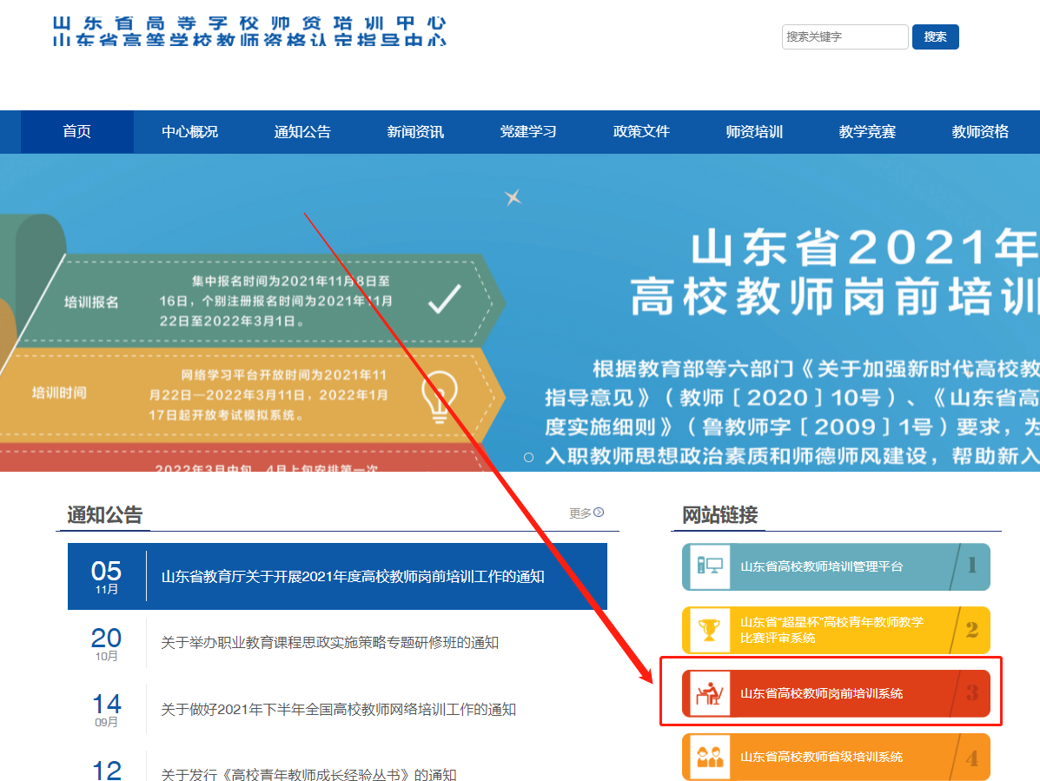
首先点击“山东省高校教师岗前培训系统”进入岗前培训系统，显示如下：

（二）点击右上角“注册”，填写注册信息，界面显示如下：
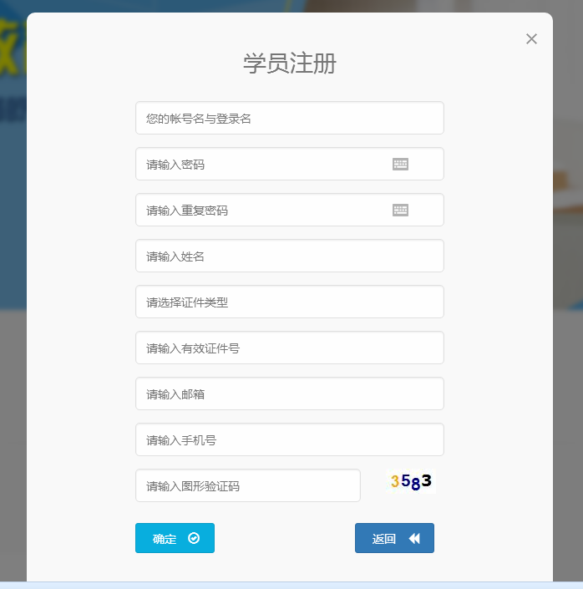
（三）填写完个人信息后，点击“确定”，进入系统。注意:所填信息必须真实有效、准确无误，否则影响注册、审核及后期教师资格认定复审。
三、信息完善
将鼠标光标移至页面上方的“岗前培训”，进行如下操作：
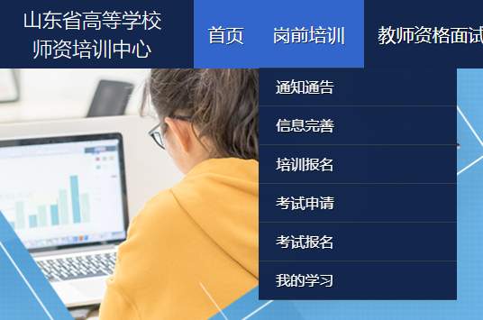
（一）查看通知通告
关于岗前培训报名、学习、考试、成绩查询、证书打印等流程及说明方面的内容均在此发布，请仔细研读。

（二）信息完善
点击下拉列表中的第二项“信息完善”，完善个人信息后，点击“确定”即可。须注意以下几点：
1.常见问题
（1）主要指标解释
姓名：按身份证信息填写；
最高学历：填写目前已取得的最高学历，在读学历不填；
最高学位：填写目前已取得的最高学位，在读学位不填；
毕业学校、毕业时间：按最高毕业学历信息填写；
参加工作时间：填写实际参加工作时间；
职称：填写目前已经取得的最高职称系列或所在高校聘任的聘期内的职称系列。未取得职称或未聘任职称的，填写“高校教师未聘”或“无”；
手机号：接收报名、考试等短信提醒，如变更手机号码，请及时更新，以免影响信息接收。
工作单位:因工作调动或其他原因变换单位的,填写最新单位名称;

（2）照片
请严格按要求上传合适照片，方便打印准考证、笔试合格证书、教师资格证书等材料使用。

2.特别说明
因信息不完善或不准确导致报名、审核、打印等环节无法进行或产生其他不良影响的，责任由培训学员个人承担，所在高校负责解释。
四、培训报名
1.点击下拉列表中的第三项“培训报名”，显示界面如下：
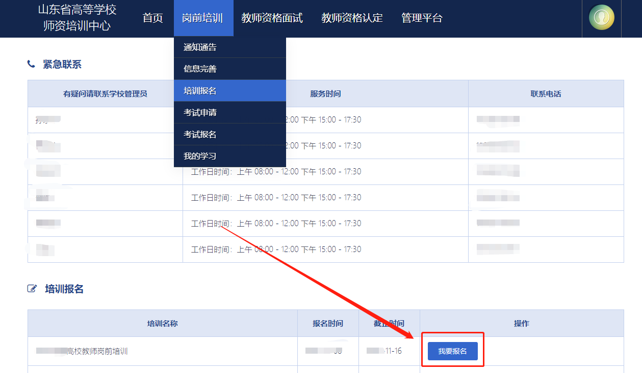
2.点击“我要报名”，显示界面如下：
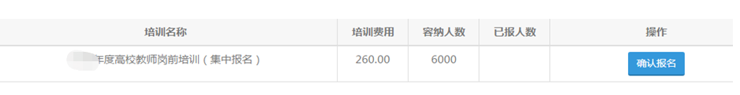
3.点击“确认报名”，界面显示如下：
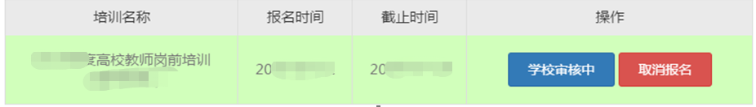
对于已参加岗培并考试合格的，提示如下，已合格的无需再报名。
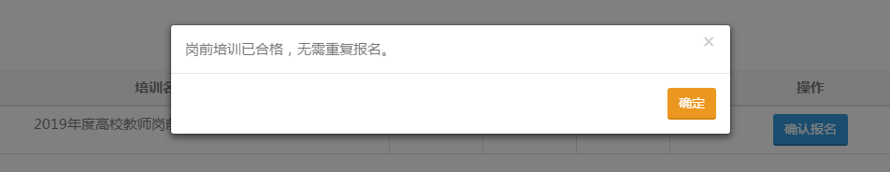
五、培训缴费
1.培训报名提交后，教师个人要及时查看审核状态，审核通过后即可缴费。
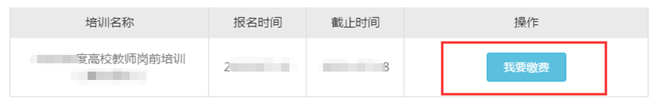
2.微信扫描二维码，完成缴费。注意：平台不支持支付宝扫码支付。
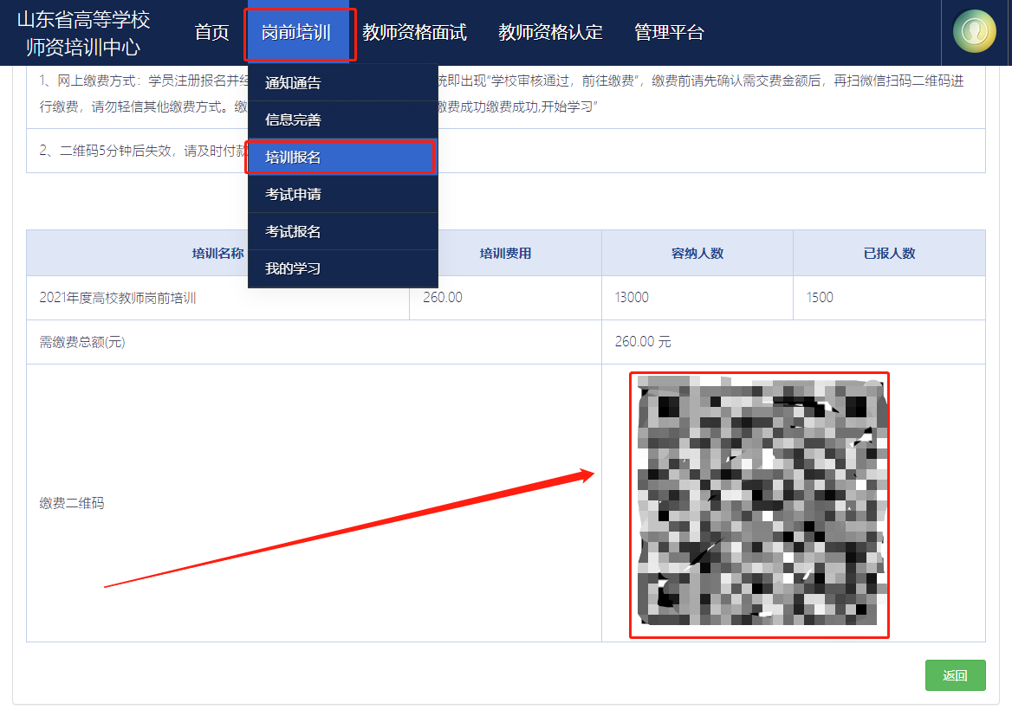
3.付款成功后，请保留以下支付凭证。
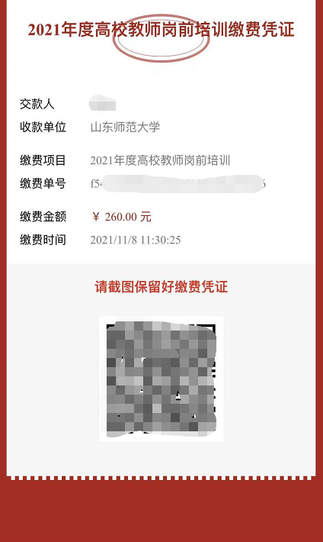
六、培训学习
完成缴费后，点击“已缴费，开始学习”，显示如下：
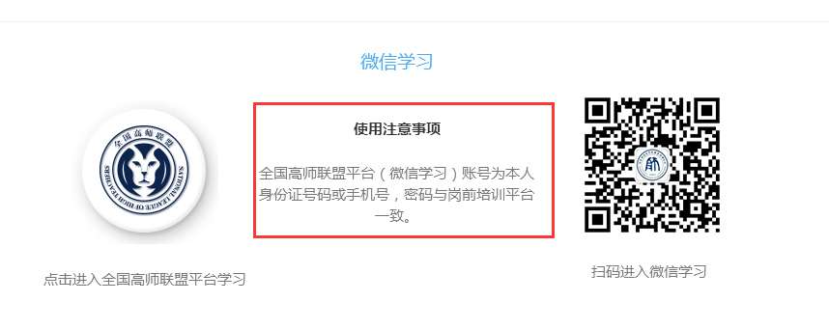
点击左侧图标“全国高师联盟”，或者扫码右侧图标“微信公众号”—“关注公众号”—“ 岗前培训”—“培训学习”即可进入学习中心。
请按时完成学习任务。

